**Verslag CSS (deel 4)**

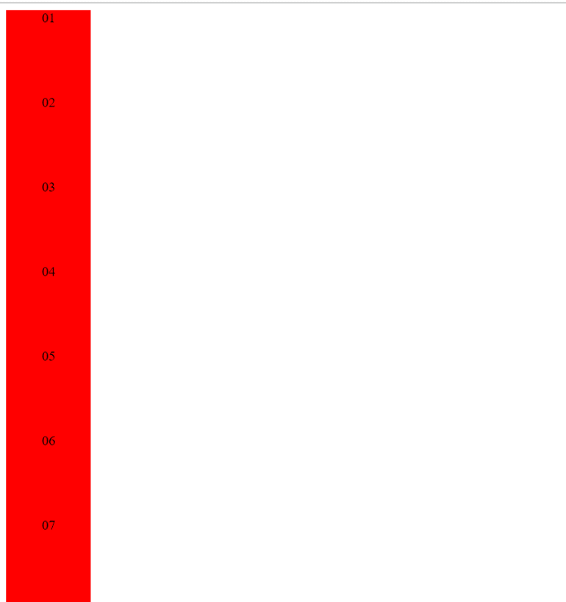Opdracht 1:



1. 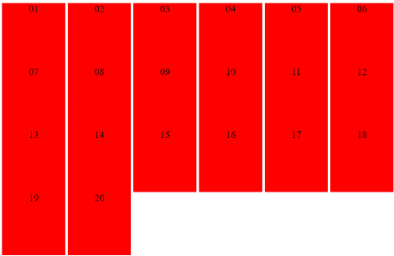Display: block, zorgt ervoor dat alle elementen met class area op een nieuwe lijn beginnen.
2. Display: inline-block, zorgt ervoor dat ze naast elkaar komen te staan, geen nieuwe regel nemen en responsive zijn
3. Display: inline, zorgt ervoor, dat de area enkel de plaats inneemt van de grootte van het element
4. Width & heigth genegeerd bij: inline
5. Welke waarden woorden op scherm ? -> inline

Opdracht 2:

Vanwaar komen de lege ruimtes tussen blokken die naast elkaar staan?

* Doordat de elementen met class=area display: inline-block, gedragen ze zich zowel als block element om de volledige breedte te gebruiken, maar zijn beperkt door de eigenschappen van inline-block; die toelaat een bepaalde height en width toe te kennen vandaar de witte space tussen de elementen.

Opdracht 3:

Waarom tekst in blokken horizontaal gecentreerd ?

* Door tekst-align: center

Vertical-align -> geen effect, waarom ?

* Geen idee, misschien omdat de area verschillend van grote is
* Purpose ? Defines the vertical alignment for the content of a table cell or for an inline element against the rest of the inline flow
* Text-align: height you want
* 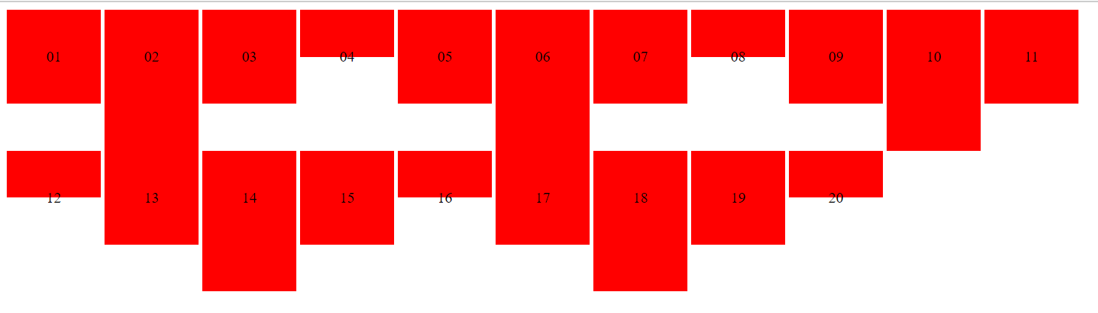truc meerdere zaken vert. centreren ?

De truc is te specificeren dat het buitenste blok geformatteerd moet worden naar een tabel cel, omdat de inhoud van een tabel cel wel verticaal kan worden gecentreerd.

Het voorbeeld hieronder centreert een paragraaf in een blok dat een zekere gegeven hoogte heeft. Een [afzonderlijk voorbeeld](https://www.w3.org/Style/Examples/007/center-example.html) toont een paragraaf die verticaal in het browser raam wordt gecentreerd, omdat het binnenin een blok is dat absoluut gepositioneerd is en even groot is als het raam.

DIV.container {

min-height: 10em;

display: table-cell;

vertical-align: middle }

...

<DIV class="container">

<P>This small paragraph...

</DIV>

Deze kleine paragraaf is verticaal gecentreerd.

* Waarom regel voor tall voorrang ? omdat het een gelijke specifiteit heeft en dus gaat het van links naar rechts

Opdracht 4:

• Ga na dat de floaty elementen naar links verplaatst werden 'in hun regel'.

• Ga na dat er geen grote ruimte achterblijft tussen elementen 08 en 10 waar element 09 stond.

• Ga na dat 12 en 14 niet altijd netjes naast elkaar staan, het hangt er maar vanaf of ze in dezelfde regel staan.

• Ga na dat er geen kleine ruimte is tussen de groene floaty elementen en het rode element rechts ernaast, maar wel tussen de rode elementen onderling. Geef element 17 de 'break' class.

• Ga na dat dit helemaal geen invloed heeft qua positionering, er wordt niks 'gecleared'.

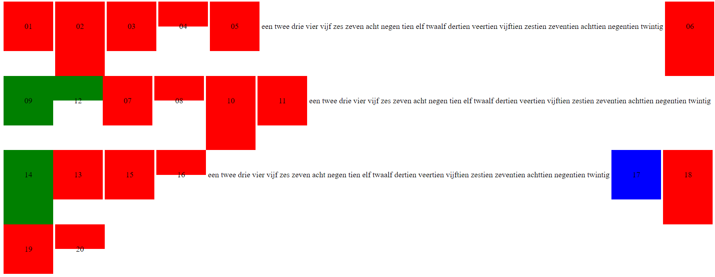Opdracht 5: (wat bedoelt u juist met dat er dat er naast element 09, 2 'regels' van blokken geplaatst worden als het venster breed genoeg is ? )

* 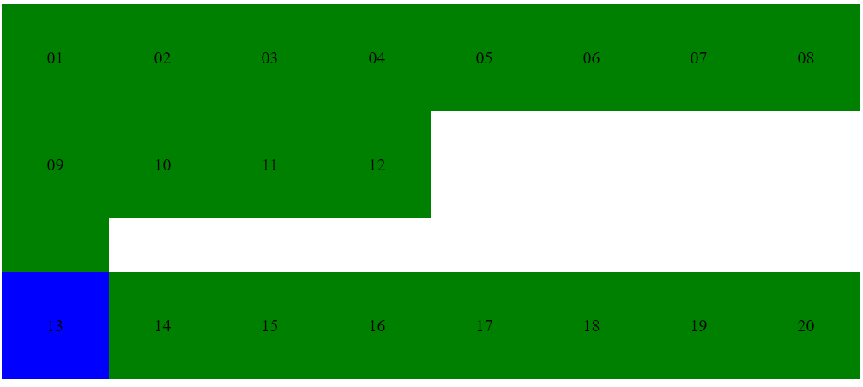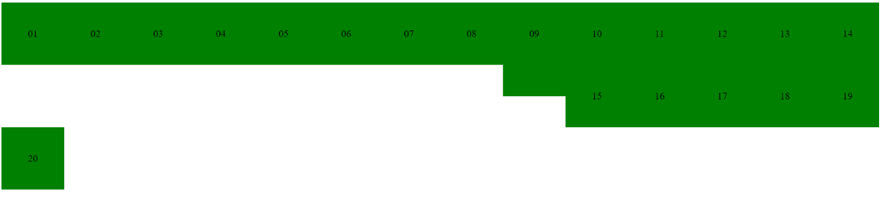element 13 -> break class